Víz és Föld Napja Vetélkedő
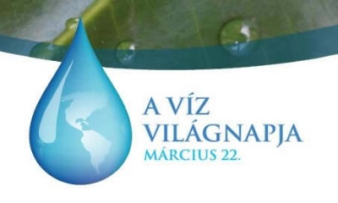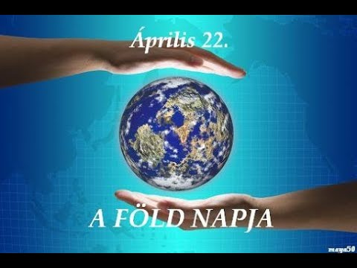

Iskolánkban már hagyomány, hogy a jeles világnapokról (Állatok Világnapja, Víz Világnapja, Föld Napja, Madarak és Fák Napja) a felső tagozaton minden évben valamilyen játékos vetélkedő formájában megemlékezünk.
Az idei évben azonban ez kicsit másként alakult. A Víz és Föld napját kombinálva terveztük megünnepelni, s egy kétfordulós csapatversenyre invitálta a reál munkaközösség a felsős diákságot. Bár a digitális munkarendre való átállás kicsit nehezítette a szervezési feladatokat, de végül 7 csapat 25 diákja vett részt a vetélkedőn. Rendhagyónak mondható az idei megemlékezésünk azért is, mert igyekeztünk bevonni a tanulókat, hogy ők is aktív részesei legyenek már az első fordulónak. Arra kértük őket, hogy e két témakörben (víz, föld) gyűjtsenek kérdéseket, melyek a második online forduló alapjául szolgálnak. Bár nem minden csapat élt ezzel a lehetőséggel, a szervezők által leadott kérdésekkel együtt 60 kérdés gyűlt össze. A szervező tanárok is élvezettel olvasták, sőt még tanultak is a kérdésekből, s a tanulók által leadott válaszokból.
A vetélkedő második fordulóját április 21-én délután 14 órai kezdettel rendeztük meg online, a Teams felületén keresztül. A verseny három feladatból állt, a beérkezett kérdésekből először egy BINGO játékos kérdéssort kaptak a gyerekek, majd egy rövid teszt jellegű kérdéssor következett. Végül egy hosszabb, kifejtős feladatlapot kaptak a tanulók a már ismert kérdésekből. A Teams felülete lehetővé tette, hogy a gyerekek csapatokban dolgozzanak, egymást nem zavarva.
A végső eredmény a fenti három feladaton elért pontszámok, valamint a beküldött feladatsorra adott pluszpontok lapján alakult ki.
Sok szeretettel gratulálunk a dobogós helyezetteknek, s köszönet minden résztvevőnek a munkájáért!
Az egyik csapat verseny utáni gondolataival zárnánk a beszámolónkat:
Nagyon sokat tanultunk a meglepő feladatokból és nagyon élveztük a csapatmunkát is. Örülünk, hogy sikerült elérnünk a 3. helyet, de még inkább örülünk egy jó élménynek, melyet a verseny nyújtott nekünk. -Végzős lányok
​
Reméljük, jövőre is hasonló élményekkel tudunk közösen gazdagodni!
Reál munkaközösség tagjai

 | VÍZ és FÖLD VETÉLKEDŐ_Felső tagozat_2021
 | Csapat neve | Résztvevők | Osztály | Helyezés
1. | Für Elise kedvelő lányok | Molnár Anna | 5.a | IV.
 |  | Kontrohr Noémi
2. | Természetvédők | Zinóber Dani | 5.b | VII.
 |  | Gungl Erik
 |  | Szűcs Noémi
 |  | Kovács Gréti
 |  | Jakab Lili Róza
3. | Fifty-fifty | Tóth Natasa | 6.a | VI.
 |  | Háry Eliza
 |  | Horváth Pál Lőrincz
 |  | Gám Benedek
4. | Kerti Törpék | Jauck Julcsi | 6.b | I.
 |  | Molnár Gréti
 |  | Pirisi Eszter
 |  | Tunyogi-Csapó Zsófia
5. | Belúgák | Zinóber Balázs | 7.a | II.
 |  | Palásti Máté
6. | Nem mindegy | Bollér Judit | 7.b | V.
 |  | Fülöp Ármin
 |  | Jankovits Miklós
 |  | Nagy Máté
7. | Végzős lányok | Czimmer Eszter | 8.a | III.
 |  | Szászi-Nemes Julcsi
 |  | Szalma Zsófi
 |  | Farkas Emma

